Weidmüller stripax® – Präzises Abisolieren, einfach gemacht durch das Original
Zuverlässiges Abisolierwerkzeug mit automatischer Querschnittsanpassung für genaues Arbeiten im Schaltschrankbau und in der Elektroinstallation

Mit der stripax® bietet das Elektro- und Verbindungstechnikunternehmen Weidmüller ein automatisches Abisolierwerkzeug, das sich seit Jahren im professionellen Einsatz bewährt hat. Das Traditionswerkzeug ist speziell für die Verarbeitung von PVC-isolierten Leitern im Querschnittsbereich von 0,08 bis 10 mm² ausgelegt und wird vor allem im Schaltschrankbau sowie in industriellen Umgebungen eingesetzt.

Automatische Selbstjustierung für effizientes Arbeiten
Ein zentrales Merkmal ist die automatische Anpassung der Messer auf unterschiedliche Leiterquerschnitte und Isolationsstärken. Diese Funktion macht eine manuelle Einstellung überflüssig und verringert somit den Zeitaufwand für die Vorbereitung sowie das Risiko von Bedienfehlern. Das Abisoliermesser mit 32 einzelnen Schneideelementen passt sich ideal an unterschiedlichste Leiter an und ermöglicht eine beschädigungsfreie Verarbeitung selbst feinster Drähte. Die Abisolierlänge lässt sich über den integrierten Längenanschlag präzise und reproduzierbar einstellen. Nach dem Abisolieren öffnen sich die Messer automatisch und die Leiter sind optimal für die Crimpverbindung vorbereitet.

Ergonomisches Design und langlebige Mechanik
Die stripax® ist für die tägliche Anwendung im industriellen Umfeld konzipiert. Durch ihr geringes Gewicht von etwa 175 g und die kompakte Bauform eignet sich die stripax® für ermüdungsfreies Arbeiten bei längeren Einsatzzeiten. Die robuste Mechanik sorgt für eine lange Standzeit, selbst bei hoher Taktzahl in Serienanwendungen.

Vielseitige Einsatzgebiete und hohe Prozesssicherheit
Typische Einsatzgebiete finden sich in der Elektroinstallation, im Maschinen- und Anlagenbau sowie in der Automatisierungstechnik. Durch ihre verlässliche Prozesssicherheit eignet sich die stripax® insbesondere für wiederholgenaue Arbeitsabläufe mit wechselnden Leiterquerschnitten.

Integration und Erweiterungsmöglichkeiten
Die stripax® ist Teil des umfassenden Werkzeug-Portfolios für die manuelle Leitervorbereitung und lässt sich nahtlos in bestehende Arbeitsplätze integrieren. Neben der bewährten stripax® hat Weidmüller mit der stripax® plus 2.5 eine Ausführung, die Schneiden, Abisolieren und Crimpen in einem Werkzeug vereint.

2.421 Zeichen inklusive Leerzeichen
Bildunterschrift: Die stripax® ist das Werkzeug für genaues Arbeiten im Schaltschrankbau und in der Elektroinstallation.

Bildunterschrift: Ergonomisch und leicht: Die stripax® ermöglicht komfortables Abisolieren und ermüdungsfreies Arbeiten bei längeren Einsatzzeiten.

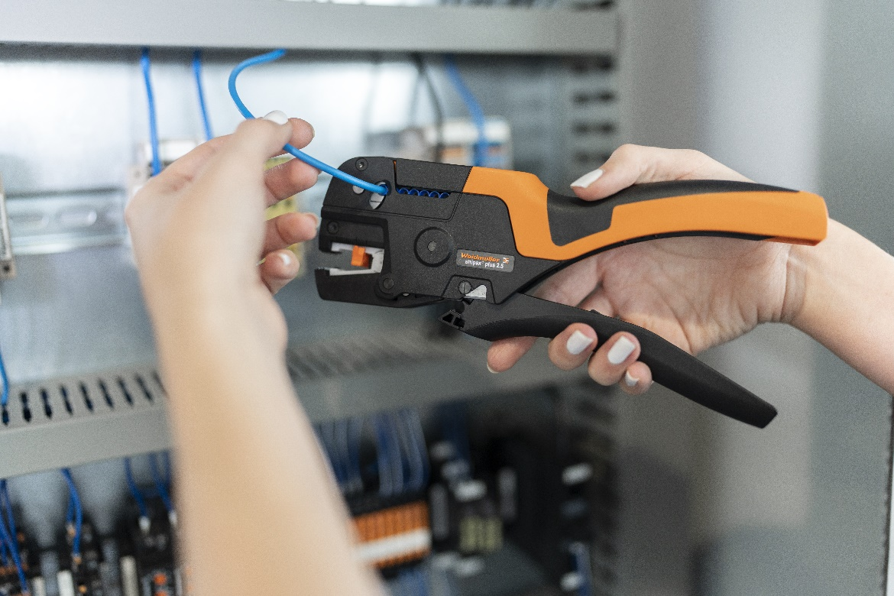
Bildunterschrift: Die stripax® plus 2.5 eine Ausführung, die Schneiden, Abisolieren und Crimpen in einem Werkzeug vereint.
Alle Bilder stehen Ihnen zur freien Verfügung. Sie können sie unter folgendem Link herunterladen: Weidmüller Pressemitteilung_stripax
Bildquelle: Weidmüller

Die Weidmüller-Gruppe

Smart Industrial Connectivity: Elektrifizierung, Automatisierung, Digitalisierung, elektrische Verbindungstechnik und erneuerbare Energien – Märkte, in denen Weidmüller zu Hause ist. Das 1850 gegründete Familienunternehmen ist in über 80 Ländern mit Produktionsstätten und Vertriebsgesellschaften vertreten. Als Global Player in der elektrischen Verbindungstechnik erzielte Weidmüller im Geschäftsjahr 2024 einen Umsatz von knapp einer Milliarde Euro mit rund 5.700 Mitarbeiterinnen und Mitarbeitern weltweit – davon ca. 2.000 am Stammsitz in Detmold, inmitten von Ostwestfalen-Lippe. Dabei lebt Weidmüller Vielfalt mit Respekt.

Technologien und Engagement für eine lebenswerte Zukunft – wie Weidmüller das Thema Nachhaltigkeit angeht, zeigt das Unternehmen in seiner interaktiven Nachhaltigkeitsbroschüre.

Kontakt:
Weidmüller Unternehmenskommunikation
Marc Landermann, Leiter Unternehmenskommunikation
Tel.: +49 (0)5231 / 14-292322
E-Mail: presse@weidmueller.com

